var stair = new JSQEXBasicStructure.JSQEX_Stair();//初始化

stair.JSQEX_initEdit_interface({tjlx:1,normal:new THREE.Vector3(-1,0,1),point:new THREE.Vector3(0,0,-0),height:20, length:2000,obj:scene});//初始化绘制楼梯 tjlx 1：螺旋楼梯 2：直线楼梯 3：U型楼梯 4：L型楼梯。norma:空间中拾取的点得法向量，point: 空间中拾取的点的坐标，height:挡板的厚度，length:螺旋楼梯对应于半径的大小，其他楼梯对应于xz平面上的投影长度；obj:楼梯添加到场景中的父对象，默认是scene;

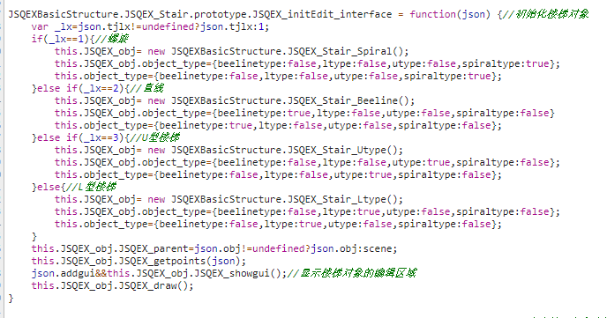

JSQEXBasicStructure.JSQEX_Stair.prototype.JSQEX_AddStair 在场景中添加楼梯 默认是向scene中添加

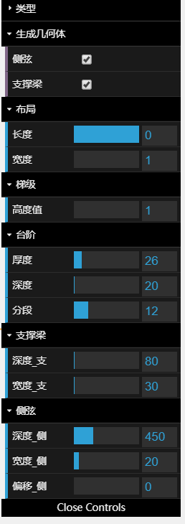

控制器修改对应的参数，然后调用方法：

JSQEXBasicStructure.JSQEX_Stair.prototype.JSQEX_draw

具体可以参照：JSQEXBasicStructure.JSQEX_Stair_Beeline.prototype.JSQEX_showgui

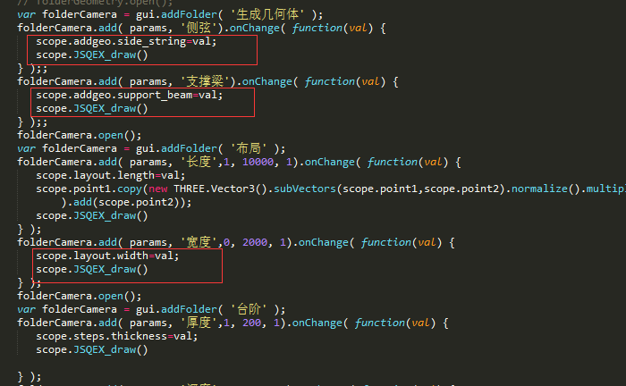

PS:scope对应于：stair.JSQEX_obj

材质修改调用方法：JSQEXBasicStructure.JSQEX_Stair.prototype.JSQEX_changeMaterial

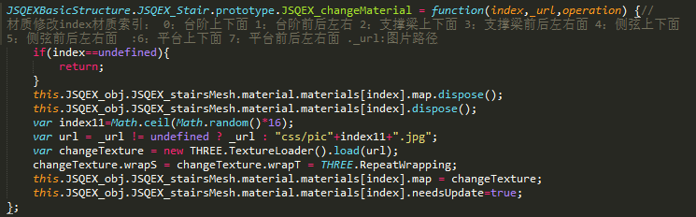

Stair.js 主要函数

Command 是编辑函数